
sezione Valdinievole
vi
Alle associazioni naturalistiche del Pistoiese
e, p.c. agli assessori regionali
-MarcoRemaschi
-Federica Fratoni
ai consiglieri regionali in rappresentanza del territorio della Valdinievole
-Luciana Bartolini
-Marco Niccolai

Oggetto: Istanza alla Regione Toscana, modifica del regolamento forestale.

Pur in presenza di un’emergenza nazionale quale quella che sta sconvolgendo la vita di tutti noi (coronavirus), crediamo sia buona cosa operare, ognuno per le proprie possibilità e competenze, per salvaguardare e mantenere il Paese pronto poi a ripartire con i minori danni possibili.
Con questo spirito accogliamo volentieri l’invito della sez. Italia Nostra/Maremma Toscana di chiedere il sostegno a tutti i soggetti in indirizzo a modificare in parte la legge forestale Regione 39/2000 per le motivazioni di seguito riportate:

“In ottemperanza all’art. 50 della legge forestale Toscana (39/2000), nella parte in cui dispone che il ‘Il regolamento forestale indica l’epoca del taglio del bosco […]in relazione ai periodi riproduttivi della fauna selvatica’, CHIEDIAMO alla Giunta Regionale di modificare il regolamento forestale in modo che si adegui a tutti i regolamenti in materia di protezione dell’avifauna selvatica e di sospendere i cantieri forestali dal 10 marzo al 30 Giugno.

Siamo convinti che l’attuale regime normativo, che prevede tagli per tutta la primavera, sia incompatibile con il divieto di danneggiamento alla riproduzione dell’avifauna disposto dalle norme in materia.

Distinti saluti

Pieve a Nievole, 10 / 3 / 2020.

Il Presidente
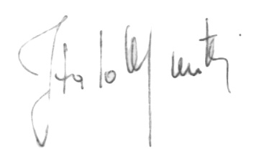
P.S:: all. foto significative di come si possa aggiungere danno ambientale a danno paesaggistico.
(SP 9 via provinciale Montalbano - taglio alberi indiscriminato- foto di Emilio Vanni)

